永州市宏瑞农牧有限责任公司
新田县畜禽标准化屠宰场及肉制品深加工建设项目环境影响评价变更报告

（报批稿）

苏州合巨环保技术有限公司
二〇一九年三月

永州市宏瑞农牧有限责任公司
新田县畜禽标准化屠宰场及肉制品深加工建设项目
环境影响评价变更报告

永州市宏瑞农牧有限责任公司新田县畜禽标准化屠宰场及肉制品深加工建设项目于2015年04月委托中南林业科技大学所编制《新田县畜禽标准化屠宰场及肉制品深加工建设项目》环境影响报告表，2015年5月5日获得了新田县环境保护局的环评审批，审批文件为新环审字【2015】20号《新田县畜禽标准化屠宰场及肉制品深加工建设项目的审批意见》，2017年9月20日获得新田县环境保护局批准的建设项目竣工环境保护验收。
项目原环评报告设计有电锅炉1台（2t/h），但是因项目位于城郊，电力供应不足，项目在实际建设中将电锅炉改建为生物质锅炉（1t/h）一台，本次环评变更报告就锅炉改建的内容进行说明。除上述变更外，项目产品方案、生产规模、生产工艺、屠宰过程产污情况等其他方面均不发生改变。
一、项目内容变更说明
1、建设内容：变更前项目设计安装一台2t/h的电锅炉，变更后的项目安装一台1t/h的生物质锅炉。
项目产品方案、生产规模、生产工艺、屠宰过程产污情况及采取的环保措施均不变。
二、项目基础情况变更说明
（1）本项目由主体工程、公用工程、环保工程组成，变更前后具体情况见表1。

表1 项目主要建设内容
类别 | 建设内容 | 建筑面积（m²） | 规模 | 备注
主体工程 | 猪牛羊驴活体交易区 | 1800 | 1栋1层 | 与原环评一致
主体工程 | 生猪待宰间 | 600 | 1栋1层 | 与原环评一致
主体工程 | 牛羊驴待宰间 | 750 | 1栋1层 | 与原环评一致
主体工程 | 禽类交易间 | 1200 | 1栋1层 | 与原环评一致
主体工程 | 生猪屠宰车间 | 1500 | 1栋1层 | 与原环评一致
主体工程 | 牛羊驴屠宰车间 | 1200 | 1栋1层 | 与原环评一致
主体工程 | 禽类屠宰车间 | 1200 | 1栋1层 | 与原环评一致
主体工程 | 鲜肉配送交易间 | 300 | 1栋1层 | 与原环评一致
主体工程 | 肉产品深加工区 | 900 | 1栋1层 | 与原环评一致
主体工程 | 禽类产品深加工车间 | 2000 | 1栋1层 | 与原环评一致
储运工程 | 冷冻车间 | 900 | 1栋1层 | 与原环评一致
辅助工程 | 综合办公楼 | 2550 | 1栋1层 | 与原环评一致
辅助工程 | 职工宿舍楼 | 2000 | 1栋1层 | 与原环评一致
辅助工程 | 配套设施（物料区、锅炉房） | 1130 | 1栋1层 | 锅炉房进行改建
辅助工程 | 无公害处理间 | 270 | 1栋1层 | 与原环评一致
辅助工程 | 配电房 | 150 | 1栋1层 | 与原环评一致
 | 沼气池、污水处理区 | 3783 | / | 与原环评一致
 | 其他 | 560 | / | 与原环评一致
公用工程 | 供水 | 厂区水井提供 |  | 与原环评一致
公用工程 | 排水 | 采用雨污分流，污水主要是办公区生活污水和生产废水，生产废水和生活污水经自建污水处理达标后排入厂区北侧小河，最终流入新田河。 |  | 与原环评一致
公用工程 | 供电 | 项目用电为新田县供电局电网供给 |  | 与原环评一致
公用工程 | 供暖 | 采用空调供暖 |  | 与原环评一致
环保工程 | 废水 | 生活污水经化粪池处理后和生产废水一起排入污水处理站进行处理达标后排入厂区北侧小河，然后流入新田河 |  | 与原环评一致
环保工程 | 生产废气 | 恶臭呈无组织排放，车间安装排气扇、放气扇加强车间通风；油烟：油烟净化器+专用烟道 |  | 与原环评一致
环保工程 | 锅炉废气 | 锅炉废气：水膜除尘+15m排气筒 |  | 锅炉废气处理设施为新增
环保工程 | 固废 | 设置垃圾箱 |  | 与原环评一致
环保工程 | 固废 | 设置一般固废暂存间（10m²）， |  | 与原环评一致
环保工程 | 噪声 | 配套基础减振、隔声等降噪措施 |  | 与原环评一致

（2）项目主要设备，变更前后具体情况见表2。
表2 主要生产设备清单
序号 | 设备名称 | 型号及规格 | 单位 | 原有项目数量 | 改建项目数量 | 增减量
一 | 屠宰、分割肉加工
1 | 磅秤 |  | 台 | 4 | 4 | 0
2 | 梯形传送带 | 能力：300头/h | 台 | 1 | 1 | 0
3 | 活挂机 | 能力：300头/h | 台 | 1 | 1 | 0
4 | 放血提升机 | 能力：300头/h | 台 | 1 | 1 | 0
5 | 放血及烫毛输送机 | 能力：300头/h | 台 | 1 | 1 | 0
6 | 放血吊链 |  | 个 | 120 | 120 | 0
7 | 3S型预清洗要 | 能力：300头/h | 台 | 1 | 1 | 0
8 | 立式冷凝式蒸汽烫毛机 | 能力：300头/h | 台 | 1 | 1 | 0
9 | 连续U型打毛机 | 能力：300头/h | 台 | 1 | 1 | 0
10 | 不锈钢板式输送机 | 能力：300头/h | 台 | 1 | 1 | 0
11 | 扁担钩提升机 | 能力：300头/h | 台 | 1 | 1 | 0
12 | 屠宰加工输送机 | 能力：300头/h | 台 | 1 | 1 | 0
13 | 3S型鞭条式干燥剂 | 能力：300头/h | 台 | 1 | 1 | 0
14 | 燎毛炉BF2 | 能力：300头/h | 台 | 1 | 1 | 0
15 | 卧式不锈钢鞭策式抛光机 | / | 台 | 1 | 1 | 0
16 | 立式不锈钢鞭策式抛光机 | / | 台 | 1 | 1 | 0
17 | 旋毛虫检验传送带 | / | 台 | 1 | 1 | 0
18 | 白内脏检疫输送线 | 能力：300头/h | 台 | 1 | 1 | 0
19 | 摘白内脏输送机 | 能力：300头/h | 台 | 1 | 1 | 0
20 | 红内脏输送机 | 能力：300头/h | 台 | 1 | 1 | 0
21 | 不锈钢胴体清洗机 | 能力：300头/h | 台 | 1 | 1 | 0
22 | 砍式自动劈半锯 | / | 台 | 1 | 1 | 0
23 | 自动劈半锯磨刀机 | / | 台 | 1 | 1 | 0
24 | 手动开肛器 | / | 台 | 1 | 1 | 0
25 | 移动式轨道称 | / | 台 | 1 | 1 | 0
26 | 全自动喷码机 | / | 台 | 1 | 1 | 0
27 | 快速冷却输送机 | 能力：300头/h | 台 | 1 | 1 | 0
28 | 二分体下降输送机 | 能力：300头/h | 台 | 1 | 1 | 0
29 | 脱钩装置 | 能力：300头/h | 台 | 1 | 1 | 0
30 | 扁担钩储存及返回输送机 | 能力：300头/h | 套 | 1 | 1 | 0
31 | 下降机台 | 能力：300头/h | 台 | 4 | 4 | 0
32 | 超声波清洗剂 | 能力：300头/h | 台 | 1 | 1 | 0
33 | 回钩控制系统 |  | 套 | 1 | 1 | 0
34 | 中央电器控制柜 | PLC西门子S7 | 套 | 1 | 1 | 0
35 | 手持带式电动劈半锯 |  | 台 | 2 | 2 | 0
36 | 劈半锯锯条 |  | 根 | 1000 | 1000 | 0
37 | 手持沐浴器 |  | 台 | 5 | 5 | 0
38 | 不锈钢洗手及道具消毒器 |  | 个 | 6 | 6 | 0
39 | 不锈钢围裙清洗器 |  | 个 | 6 | 6 | 0
40 | 劈半锯消毒器 |  | 台 | 1 | 1 | 0
41 | CIP自动清洗设备 |  | 组 | 1 | 1 | 0
二 | 肉制品加工车间
1 | 腌制液配置器 |  | 台 | 2 | 2 | 0
2 | 腌制槽 | 能力：300头/h | 台 | 20 | 20 | 0
3 | 切肉机 | 能力：300头/h | 台 | 2 | 2 | 0
4 | 切丁机 | 能力：300头/h | 台 | 2 | 2 | 0
5 | 盐水注射器 |  | 台 | 1 | 1 | 0
6 | 滚揉机 |  | 台 | 1 | 1 | 0
7 | 绞肉机 | 能力：300头/h | 台 | 2 | 2 | 0
8 | 斩拌机 | 1000kg/h | 台 | 1 | 1 | 0
9 | 搅拌机 | 1000kg/h | 台 | 2 | 2 | 0
10 | 充填机 | 容积：1立方米 | 台 | 1 | 1 | 0
11 | 真空包装机 | 能力：500kg/h | 台 | 6 | 6 | 0
12 | 烘烤房 | / | 台 | 10 | 10 | 0
13 | 煮制锅 | 能力：500kg/h | 台 | 4 | 4 | 0
14 | 夹层锅 | 容积：1立方米 | 台 | 6 | 6 | 0
15 | CIP自动清洗设备 |  | 组 | 1 | 1 | 0
三 | 污水处理设备
1 | 机械格栅 | B=500 | 台 | 1 | 1 | 0
2 | 滤网机 | 2平方米 | 只 | 1 | 1 | 0
3 | 污水泵 | 100WQ-4.0 | 台 | 2 | 2 | 0
4 | 罗茨风机 | DSR-125 | 台 | 2 | 2 | 0
5 | 气浮装置 | 50T/h | 台 | 1 | 1 | 0
6 | 斜管 | 直径50 | 立方米 | 30 | 30 | 0
7 | 组合填料 | 直径150 | 立方米 | 500 | 500 | 0
8 | 加药装置 | JY-1 | 台 | 1 | 1 | 0
9 | 消毒装置 | WA-1 | 台 | 1 | 1 | 0
10 | 板框过滤 | 30㎡ | 台 | 1 | 1 | 0
11 | 滤料 | 组合 | 吨 | 20 | 20 | 0
12 | 曝气系统 | / | / | / | / | 0
13 | 工艺接管 | / | / | / | / | 0
14 | 电器控制系统 | / | / | / | / | 0
15 | 流量测定仪 | WZDJ-50A | / | / | / | 0
其他设施
1 | 电锅炉 | 2t/h | 台 | 1 | 0 | -1
2 | 生物质蒸汽锅炉 | 1t/h | 台 | 0 | 1 | +1
（3）项目主要原辅材料清单，变更前后具体情况见表3。
表3 主要原辅材料消耗清单
序号 | 物料名称 | 单位 | 原有项目数量 | 改建项目数量 | 增减量
1 | 生猪 | 头 | 72000 | 72000 | 0
2 | 牛羊驴 | 头 | 4000 | 4000 | 0
3 | 鸡 | 只 | 200000 | 200000 | 0
4 | 生物质颗粒 | t/a | 0 | 467.5 | +467.5
5 | 电 | KW.h/a | 56万 | 56万 | 0
6 | 水 | t/a | 100002.5 | 100002.5 | 0
三、变更后区域环境质量标准
（1）环境空气质量标准
评价区域空气环境执行《环境空气质量标准》（GB3095-2012）二级标准。
表4 环境空气质量标准
污染物名称 | 取值时间 | 单位 | 浓度限值 | 环境空气质量标准
SO₂ | 年平均 | µg/m³ | 60 | 《环境空气质量标准》（GB3095-2012）及修改单二级标准
SO₂ | 日平均 | µg/m³ | 150 | 《环境空气质量标准》（GB3095-2012）及修改单二级标准
SO₂ | 小时平均 | µg/m³ | 500 | 《环境空气质量标准》（GB3095-2012）及修改单二级标准
PM₁₀ | 年平均 | µg/m³ | 70 | 《环境空气质量标准》（GB3095-2012）及修改单二级标准
PM₁₀ | 日平均 | µg/m³ | 150 | 《环境空气质量标准》（GB3095-2012）及修改单二级标准
PM_{2.5} | 年平均 | µg/m³ | 35 | 《环境空气质量标准》（GB3095-2012）及修改单二级标准
PM_{2.5} | 日平均 | µg/m³ | 75 | 《环境空气质量标准》（GB3095-2012）及修改单二级标准
NO₂ | 年平均 | µg/m³ | 40 | 《环境空气质量标准》（GB3095-2012）及修改单二级标准
NO₂ | 日平均 | µg/m³ | 80 | 《环境空气质量标准》（GB3095-2012）及修改单二级标准
NO₂ | 小时平均 | µg/m³ | 200 | 《环境空气质量标准》（GB3095-2012）及修改单二级标准
CO | 24小时平均 | mg/m³ | 4 | 《环境空气质量标准》（GB3095-2012）及修改单二级标准
CO | 1小时平均 | mg/m³ | 10 | 《环境空气质量标准》（GB3095-2012）及修改单二级标准
O₃ | 24小时平均 | µg/m³ | 160 | 《环境空气质量标准》（GB3095-2012）及修改单二级标准
O₃ | 1小时平均 | µg/m³ | 200 | 《环境空气质量标准》（GB3095-2012）及修改单二级标准
（2）污染物排放标准
运营期锅炉烟气执行《锅炉大气污染物排放标准》（ GB13271-2014）新建 锅炉标准，标准值详见下表
表5 锅炉大气污染物排放标准（mg/m³）
污染物项目 | 燃气锅炉限值 | 污染物排放监控位置
颗粒物 | 20mg/m³ | 烟囱或烟道
二氧化硫 | 50mg/m³ | 烟囱或烟道
氮氧化物 | 200 mg/m³ | 烟囱或烟道
烟气黑度（格林曼黑度，级） | ≤1 | 烟囱排放口

四、变更后污染物产生及排放情况
变更后生产工艺和产品方案均保持不变，和原环评一致，生产中产生的屠宰废气、废水、固废和原环评一致。变更后增加锅炉废气。
废气、噪声

蒸汽
屠宰车间
生物质锅炉
生物质颗粒

图1 变更后锅炉工艺流程图

工艺流程简述：
本项目锅炉改建工程，将原有电锅炉改建为生物质蒸汽锅炉，蒸汽锅炉运行过程会产生废气和噪声。
1、锅炉废气
本次变更后，锅炉年工作时间为365天，每天工作约16h，即年工作 5840 小时，项目锅炉生物质使用量约为467.5t/a。燃烧生物质锅炉烟气排放系数及SO₂、 NO₂产生系数如下：
按照《第一次全国污染源普查工业污染源产排系数手册》（2010年修改）第4430工业锅炉（热力生产和供应行业）产排系数表-生物质工业锅炉的数据计算，本次改建项目生物质锅炉废气产污情况，相关产污系数见下表：

表6 生物质工业锅炉产污系数表
产品名称 | 原料名称 | 工艺名称 | 规模等级 | 污染物指标 | 单位 | 产污系数
蒸汽/热水/其他 | 生物质 | 层燃炉 | 所有规模 | 工业废气量 | 表立方米/吨-原料 | 6240.28
 |  |  |  | 二氧化硫 | 千克/吨-原料 | 17S
 |  |  |  | 烟尘 | 千克/吨-原料 | 0.5
 |  |  |  | 氮氧化物 | 千克/吨-原料 | 1.02
注：生物质颗粒含硫量为0.018%。
本项目蒸汽锅炉产生的工业废气量为291.8万 Nm³/a，产生速率为 500m³/h；二氧化硫产生量为 143kg/a，产生浓度为 48.99mg/m³，速率为 0.0245kg/h；氮氧化物产生量为476.8kg/a，产生浓度为 163.3mg/m³，速率为0.0815kg/h；颗粒物产生量为233.75kg/a，产生浓度为 80 mg/m³，速率为 0.04kg/h。 锅炉废气采用采用引风机将废气引至废气处理设施除尘后排放。废气采用水膜除尘，除尘效率为90%，二氧化硫、氮氧化物、颗粒物排放量分别为143kg/a，476.8kg/a，23.38kg/a,排放浓度分别为48.99mg/m³、163.3mg/m³、8mg/m³。污染物的排放浓度均达到了《锅炉大气污染物排放标准》（GB13271-2014）表 2 中燃气锅炉大气污染物浓度排放限制要求。
根据《锅炉大气污染物排放标准》 （GB13271-2014）中对烟囱高度的要求，即“燃油、燃气烟囱不低于8m，新建锅炉烟囱周围半径 200m 距离内有建筑物时，其烟囱应高出最高建筑物 3m以上”，结合本项目周边实际情况，项目厂区锅炉房（1台1t/h 燃气蒸汽锅炉）设置一根 15m 高的排气筒排放废气。

五、变更后污染物产生及排放情况一览表
变更后项目屠宰产生的污染物产生、排放情况、环保措施均未发生改变，变更后的锅炉废气见表7。
表7 变更后锅炉污染物产、排情况
类别 | 污染物 | 变更前排放量 | 变更后排放量 | 总排放量 | 增减变化量
锅炉废气 | 颗粒物 | 0 | 0.02338 | 0.02338 | +0.02338
锅炉废气 | 二氧化硫 | 0 | 0.143 | 0.143 | +0.143
锅炉废气 | 氮氧化物 | 0 | 0.4768 | 0.4768 | +0.4768

六、项目对周边环境影响分析
运营期环境影响分析
本次变更后，锅炉废气采用采用引风机将废气引至废气处理设施脱硫除尘后排放。废气采用水膜除尘，除尘效率为90%，二氧化硫、氮氧化物、颗粒物排放量分别为23.84kg/a，476.8kg/a，23.38kg/a,排放浓度分别为8.16mg/m³、163.3mg/m³、8mg/m³。污染物的排放浓度均达到了《锅炉大气污染物排放标准》（GB13271-2014）表 2 中燃气锅炉大气污染物浓度排放限制要求。
根据《锅炉大气污染物排放标准》 （GB13271-2014）中对烟囱高度的要求，即“燃油、燃气烟囱不低于8m，新建锅炉烟囱周围半径 200m 距离内有建筑物时，其烟囱应高出最高建筑物 3m以上”，结合本项目周边实际情况，项目厂区锅炉房（1 台 0.5t/h 燃气蒸汽锅炉）设置一根 15m 高的排气筒排放废气。
评价等级判定
本项目主要废气为锅炉废气。因此，本次评价根据排气筒污染物产生的最大影响程度和最远影响范围进行判定，根据《环境影响评价技术导则 大气环境》（HJ2.2-2018）要求，采用估算模式计算污染物的下风向轴线浓度，并计算相应浓度占标率，按各污染源分别确定其评价等级，取评价级别最高者作为项目的评价等级。
表8 采用估算模式计算结果
污染源名称 |  | 污染物 | 下风向最大预测浓度mg/m³ | 最大浓度占标率%
有组织 | 锅炉废气 | 颗粒物 | 0.0003667 | 0.04
有组织 | 锅炉废气 | SO₂ | 0.0003759 | 0.08
有组织 | 锅炉废气 | NO_{X} | 0.007334 | 3.67
（3）工作等级判定
表9 评价工作等级判据
评价工作等级 | 评价工作分级判据
一级评价 | Pmax≥10%
二级评价 | 1%≦Pmax<10%
三级评价 | Pmax＜1%
根据表7-2可知，污染物最大地面占标率为3.67%，本项目最大地面浓度占标率﹤10%且≥1%，大气评价等级为二级，不进行进一步预测与评价，只对污染物排放量进行核算。
本次环评，采用《环境影响评价技术导则 大气环境》（HJ2.2-2018）附录A推荐模式中的AERSCREEN模型对项目锅炉废气排放对外环境的影响进行预测。
根据估算模式计算多种预设的气象组合条件下，本项目污染物的最大地面浓度贡献值。
表10 估算模式参数表
参数 |  | 取值
城市/农村选项 | 城市/农村 | 农村
城市/农村选项 | 人口数（城市选项时） | /
最高环境温度（℃） |  | 42.5
最高环境温度（℃） |  | -8.6
土地利用类型
区域湿度条件 |  | 62.7%
是否考虑地形 | 考虑地形 | 是 否
是否考虑地形 | 地形数据分辨率/m
是否考虑岸线熏烟 | 考虑岸线熏烟 | 是 否
是否考虑岸线熏烟 | 岸线距离/km
是否考虑岸线熏烟 | 岸线方向/°

根据估算模式计算，本项目锅炉废气有组织排放预测结果见表11。
表11非甲烷总烃无组织排放影响预测结果
序号 | 距源中心下风向距离（m） | 颗粒物 |  | 二氧化硫 |  | 氮氧化物
序号 | 距源中心下风向距离（m） | 预测浓度（μg/m³） | 占标率P（%） | 预测浓度（μg/m³） | 占标率P（%） | 预测浓度（μg/m³） | 占标率P（%）
1 | 50 | 0.000 | 0.000 | 0.000 | 0.000 | 0.000 | 0.000
2 | 100 | 0.000289 | 0.03 | 0.0002962 | 0.06 | 0.00578 | 2.89
3 | 200 | 0.0003463 | 0.04 | 0.0003549 | 0.07 | 0.006926 | 3.46
4 | 300 | 0.0003661 | 0.04 | 0.0003752 | 0.08 | 0.007321 | 3.66
5 | 400 | 0.0003199 | 0.04 | 0.0003279 | 0.07 | 0.006398 | 3.20
6 | 500 | 0.0003107 | 0.03 | 0.0003185 | 0.06 | 0.006214 | 3.11
7 | 600 | 0.0003036 | 0.03 | 0.0003112 | 0.06 | 0.006072 | 3.04
8 | 700 | 0.0002816 | 0.03 | 0.0002886 | 0.06 | 0.005632 | 2.82
9 | 800 | 0.0002553 | 0.03 | 0.0002617 | 0.05 | 0.005106 | 2.55
10 | 900 | 0.0002294 | 0.03 | 0.0002351 | 0.05 | 0.004588 | 2.29
11 | 1000 | 0.0002056 | 0.02 | 0.0002107 | 0.04 | 0.004112 | 2.06
12 | 1100 | 0.0001854 | 0.02 | 0.00019 | 0.04 | 0.003708 | 1.85
13 | 1200 | 0.000168 | 0.02 | 0.0001721 | 0.03 | 0.003359 | 1.68
14 | 1300 | 0.0001529 | 0.02 | 0.0001567 | 0.03 | 0.003057 | 1.53
15 | 1400 | 0.0001397 | 0.02 | 0.0001432 | 0.03 | 0.002795 | 1.40
16 | 1500 | 0.0001283 | 0.01 | 0.0001315 | 0.03 | 0.002566 | 1.28
17 | 1600 | 0.0001215 | 0.01 | 0.0001246 | 0.02 | 0.002431 | 1.22
18 | 1700 | 0.0001232 | 0.01 | 0.0001263 | 0.03 | 0.002465 | 1.23
19 | 1800 | 0.0001241 | 0.01 | 0.0001272 | 0.03 | 0.002481 | 1.24
20 | 1900 | 0.0001242 | 0.01 | 0.0001273 | 0.03 | 0.002484 | 1.24
21 | 2000 | 0.0001238 | 0.01 | 0.0001269 | 0.03 | 0.002476 | 1.24
22 | 2100 | 0.0001223 | 0.01 | 0.0001254 | 0.03 | 0.002446 | 1.22
23 | 2200 | 0.0001206 | 0.01 | 0.0001236 | 0.02 | 0.002412 | 1.21
24 | 2300 | 0.0001187 | 0.01 | 0.0001217 | 0.02 | 0.002375 | 1.19
25 | 2400 | 0.0001167 | 0.01 | 0.0001197 | 0.02 | 0.002335 | 1.17
26 | 2500 | 0.0001147 | 0.01 | 0.0001175 | 0.02 | 0.002294 | 1.15
27 | 下风向最大值 | 0.0003667 | 0.04 | 0.0003759 | 0.08 | 0.007334 | 3.67
28 | D10%最远距离（m） | / |  | / |  | /
由表11可知，本项目生产车间有组织废气排放的污染因子颗粒物、二氧化硫、氮氧化物最大落地浓度分别为0.0003667mg/m³、0.0003759mg/m³、0.007334mg/m³，占标率分别为0.04%、0.08%、3.67%，颗粒物、二氧化硫、氮氧化物的最大落地浓度小于《锅炉大气污染物排放标准》（ GB13271-2014）新建锅炉标准。
综上所述，项目建成后，本项目正常工况下有组织废气排放不会造成周围区域环境空气质量变化，不造成这些区域空气环境污染物含量超标的现象，对外环境影响较小。
七、环保投资及“三同时”验收
本次变更总投资30万，环保投资估算为8万元，占工程总投资的26.7%，环保投资估算如表12。
表12 变更项目主要污染防治措施及环保投资一览表
序 号 | 项目内容 | 投资金额（万元） | 治理措施
1 | 锅炉废气 | 8 | 水膜除尘+15m排气筒
合计 |  | 8
本项目建设单位积极采取了各种措施，各项环保措施三同时验收见下表。

表13 变更项目“三同时”验收一览表
类别 | 污染源 | 污染物 | 环保措施 | 处理效果  执行标准 | 环保  投资  (万元) | 完成时间
废气 | 锅炉废气 | 颗粒物、二氧化硫、氮氧化物 | 水膜除尘+15m排气筒 | 《锅炉大气污染物排放标准》（ GB13271-2014）新建 锅炉标准； | 8 | 与主体工程同时设计、同时施工、同时投入运行
合计 |  |  |  |  | 8 | 与主体工程同时设计、同时施工、同时投入运行

八、总量控制指标
根据《国务院关于印发国家环境保护“十三五”规划的通知》，“十三五”期间，对COD_{Cr}、NH₃-N、SO₂和NO_{X}共四种主要污染物实行排放总量控制计划管理。本项目纳入总量控制的污染物为COD_{Cr}、NH₃-N、SO₂、NO_{X}。
项目污染物总量控制指标建议值如下：
表14 变更前后总量控制指标情况一览表
序号 | 污染物名称 | 变更前总量指标 | 变更后总控指标 | 总量指标
1 | SO₂ | 0 | 0.143 | 0.143
2 | NO_{X} | 0 | 0.4768 | 0.4768

九、项目布局合理性分析
项目位于新田县龙泉镇陶宝村省道S282线旁。本项目按使用功能将全厂划分为居宰区、加工区、生活区、交易区。屠宰区位于厂区北侧，办公生活区位于厂区西侧临省道S282，交易区位于厂区中部，加工区设于厂区南侧。屠宰加工场建筑物功能分区明确，充分考虑了功能关系，卫生、通风等因素，做到了人流、货流分开，清污分开，路网通畅，管线短捷，建筑群体关系协调，符合各专业设计规范要求，创造了加工企业良好的生产、生活环境，平面布置合理可行。
十、项目建设与“三线一单”相符性
1）生态保护红线
项目不在当地饮用水源、风景区、自然保护区等生态保护区内，不涉及环境功能区划等相关文件划定的生态保护红线。
2）环境质量底线
项目所在区域的环境质量底线为：环境空气质量为《环境空气质量标准》(GB3095-2012)二级，水环境质量为《地表水环境质量标准》(GB3838-2002) Ⅲ类标准，声环境质量为《声环境质量标准》(GB3096-2008)2类和4a类标准。经分析，目前区域大气环境及声环境质量均尚有容量。项目排放的生活污水经化粪池预处理后和生产废水一起排入自建污水处理站进行处理达标后排入北侧小河。项目废水、废气、噪声经治理后均能达标排放，固体废物可做到无害化处置，采取相关防治措施后，项目排放的污染物不会对区域环境质量底线造成冲击。
3）资源利用上线
项目所用原料均从正规合法单位购得，同时水和电等公共资源由当地专门部门供应，且整体而言本项目所用资源相对较小，也不占用当地其他自然资源和能源。本项目通过内部管理、设备选择、原辅材料的选用和管理、废物回收利用、污染治理等多方面采取合理可行的防治措施，以“节能、降耗、减污”为目标，有效地控制污染。项目的水、电等资源利用不会突破区域的资源利用上线。
4）环境准入负面清单符合性分析
根据国家发展改革委、商务部会同有关部门汇总、审查形成的《市场准入负面清单草案(试点版)》，本项目不属于其中禁止建设的项目。
因此，本项目的建设符合环保部《关于以改善环境质量为核心加强环境影响评价管理的通知》中关于落实“三线一单”的要求
十一、变更说明结论
根据上述分析，永州市宏瑞农牧有限责任公司新田县畜禽标准化屠宰场及肉制品深加工建环评报告变更，项目选址符合区域土地利用规划，选址合理，总平面布置基本合理。建设单位在落实好环保资金和提出的各项污染防治措施的前提下，加强环境管理。因此，从环境保护角度考虑，本次变更是可行的。

附件、附图：
附件：
附件1：委托书
附件2：原环评批复
附件3：排污证
附件4：原环评竣工验收申请
附件5：专家签到表；

附图：
附图1：项目地理位置图
附图2：周围保护目标图
附图3：总平面布置图
附图4：锅炉房平面布置图
附图5：项目现状照片

附件1 委托书

环 评 委 托 书
苏州合巨环保技术有限公司：
根据《中华人民共和国环境影响评价法》和《建设项目环境保持管理条例》，我单位永州市宏瑞农牧有限责任公司新田县畜禽标准化屠宰场及肉制品深加工建设项目环境影响评价变更报告，需编制环境影响报告表，现委托贵单位进行本项目变更报告环境影响评价工作。

特此委托

永州市宏瑞农牧有限责任公司
2019年1月18日

附件2 环评批复

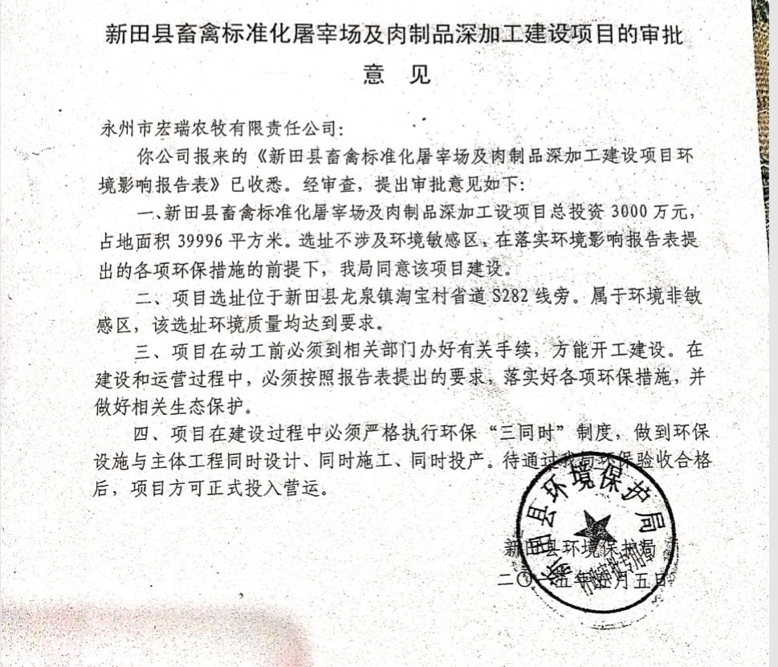

附件3 排污证及合同

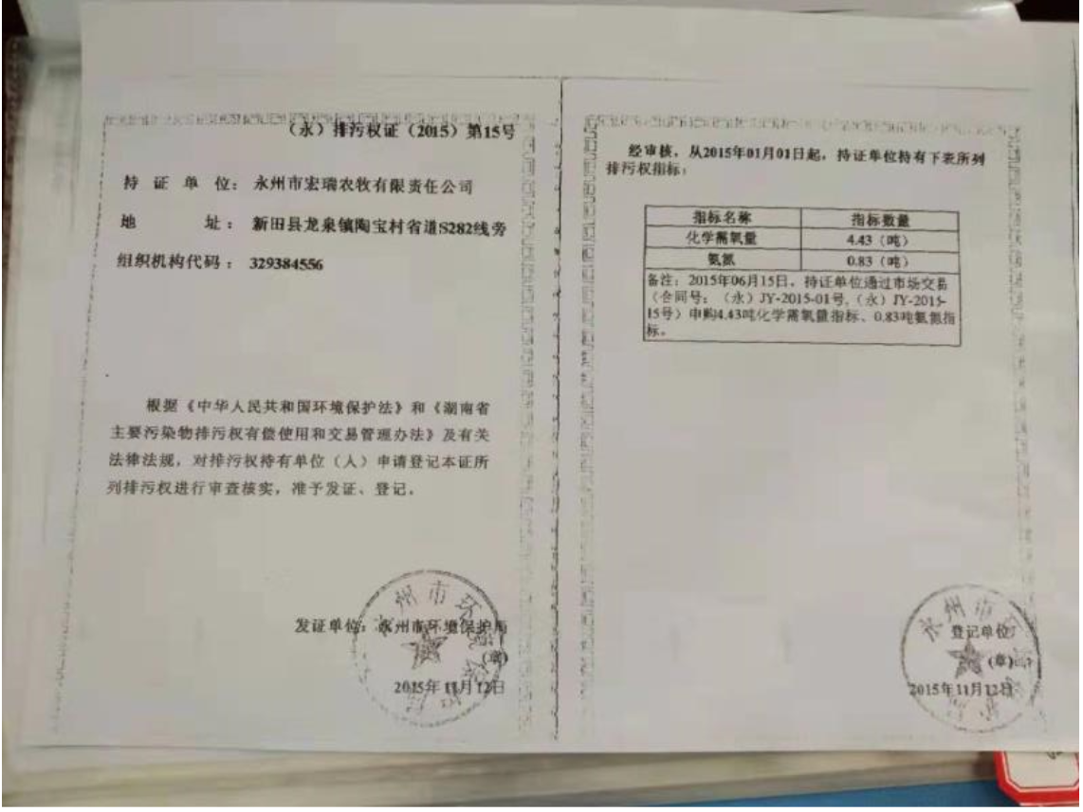

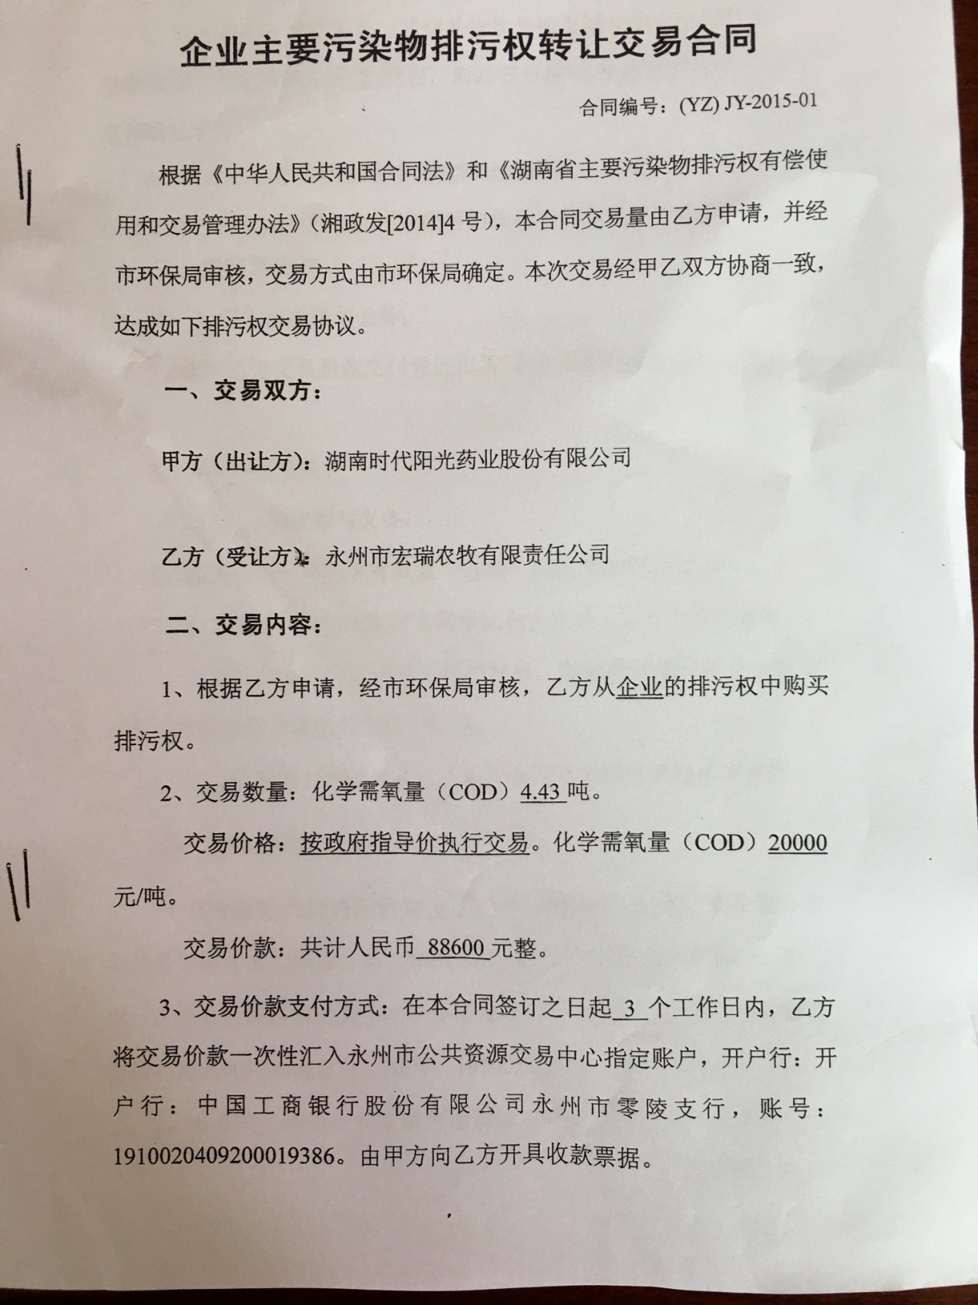

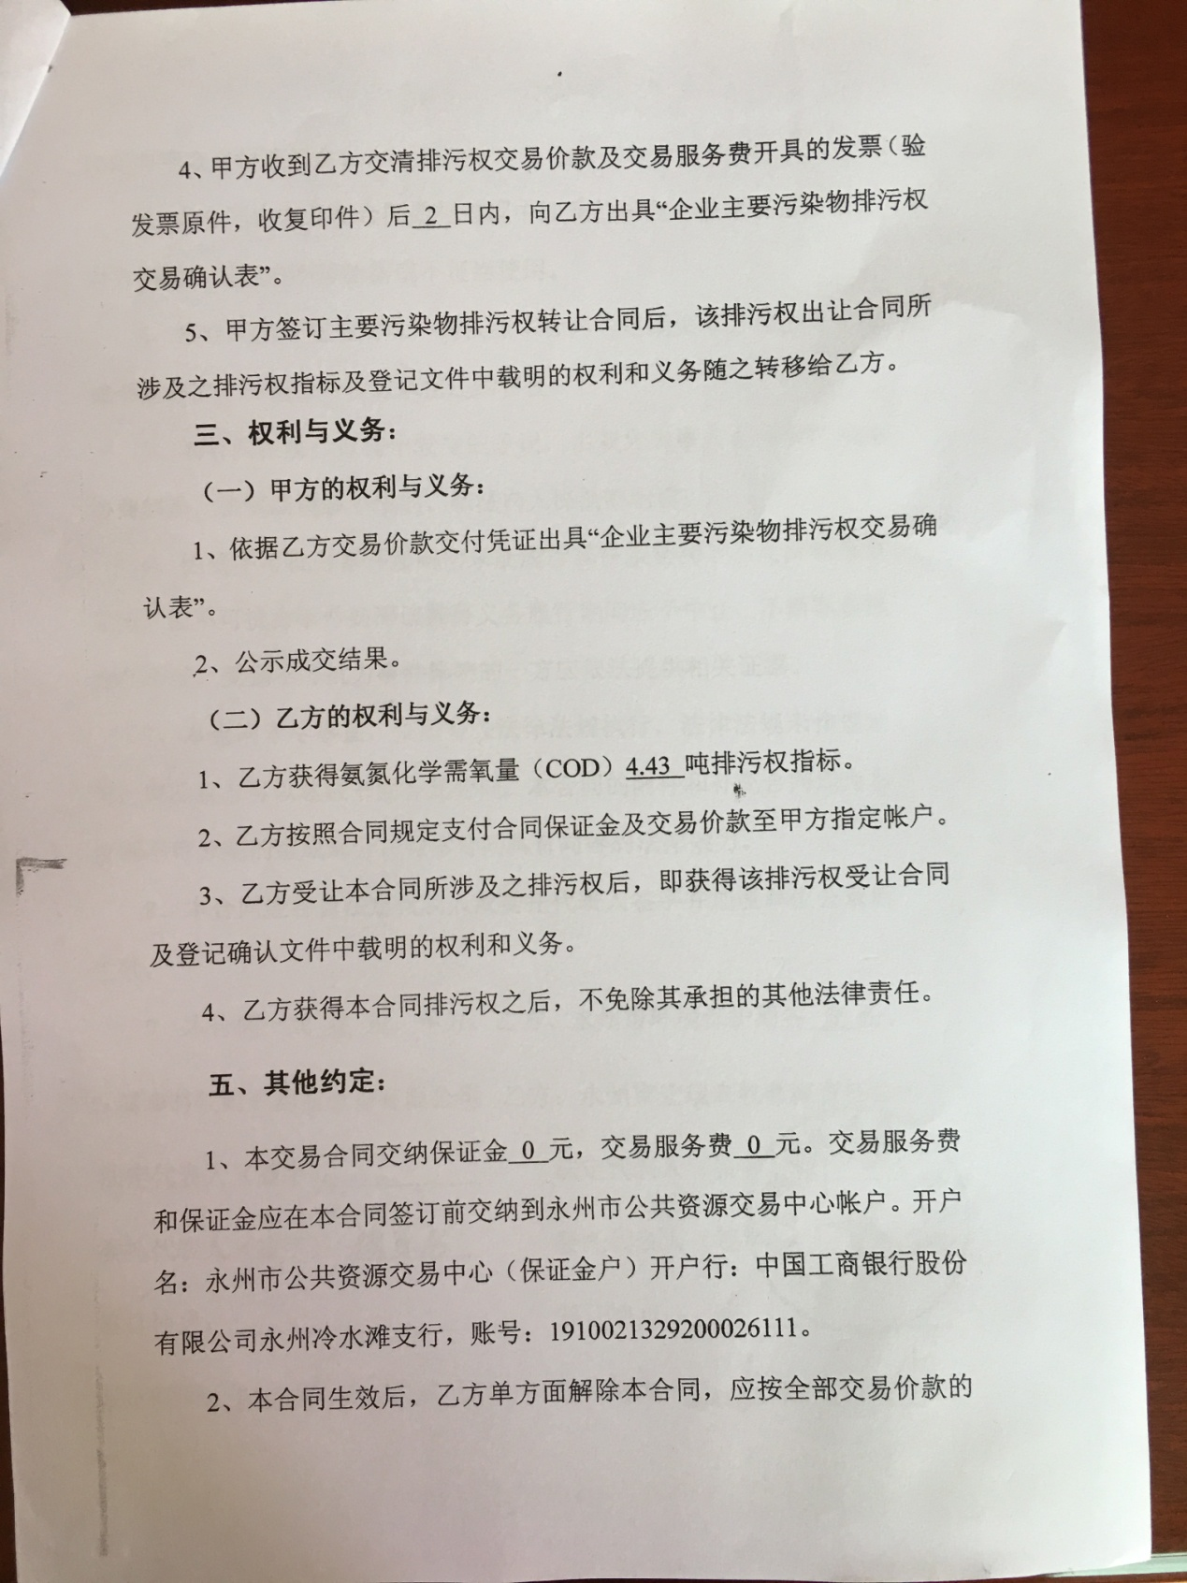

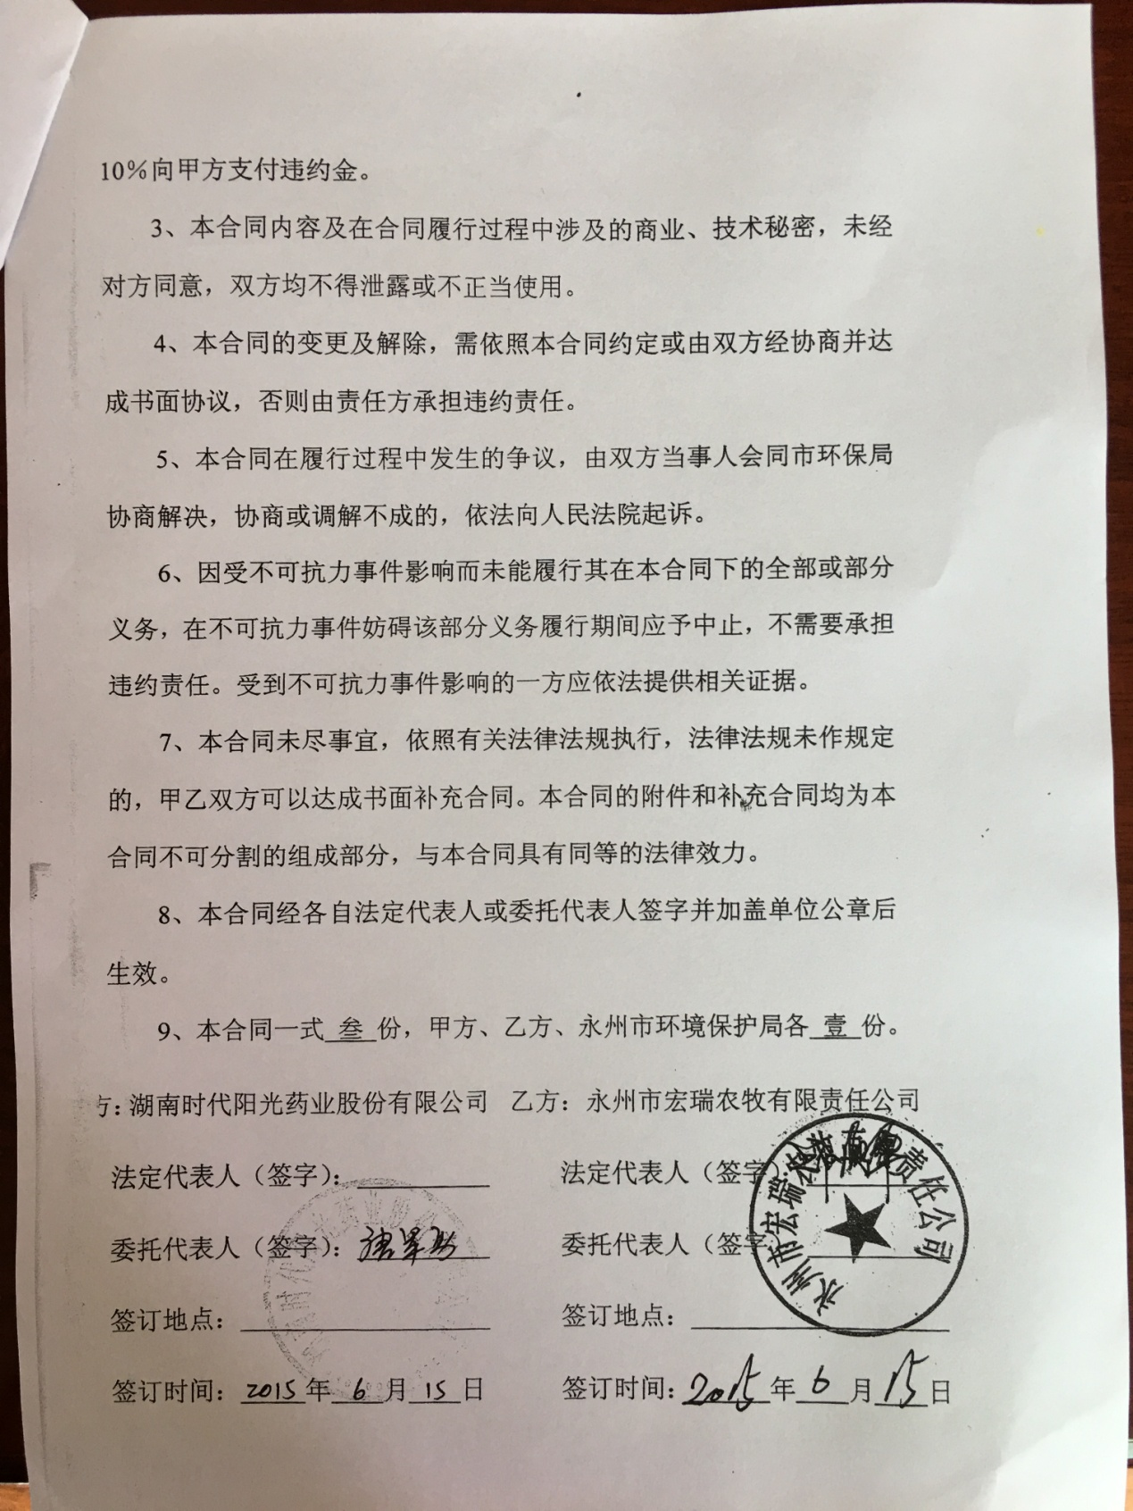

附件4 验收报告
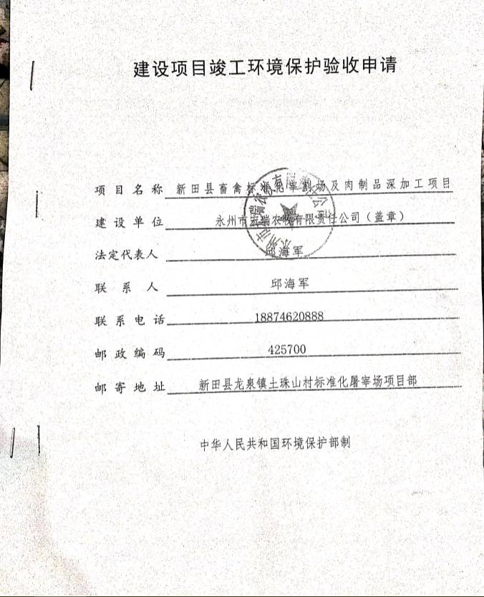

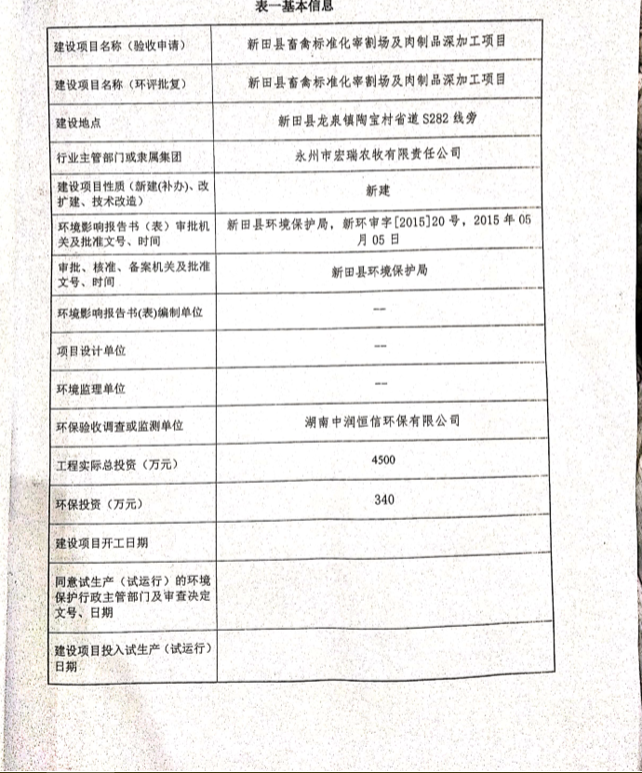

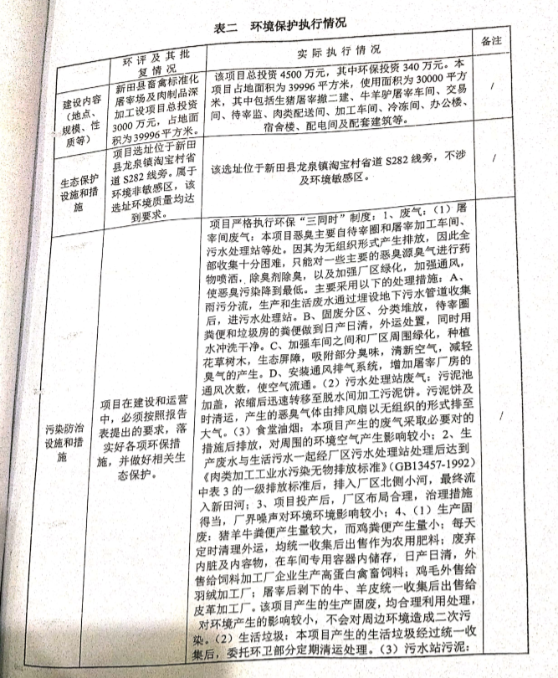

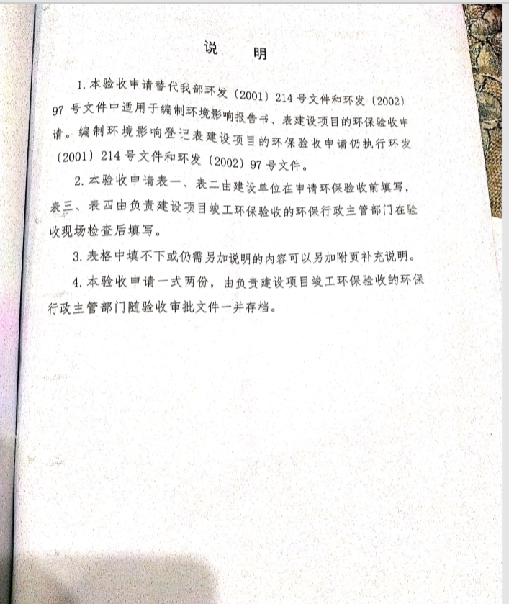

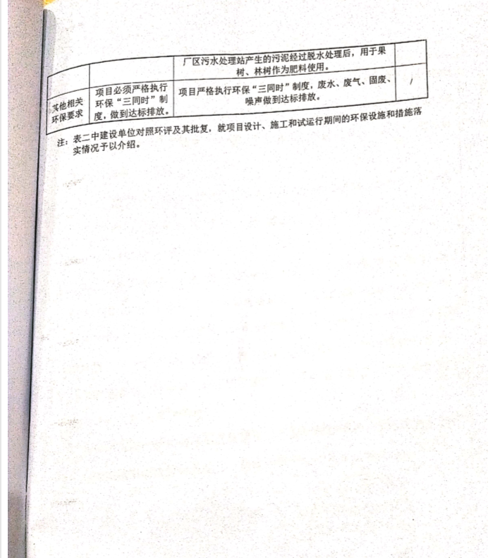

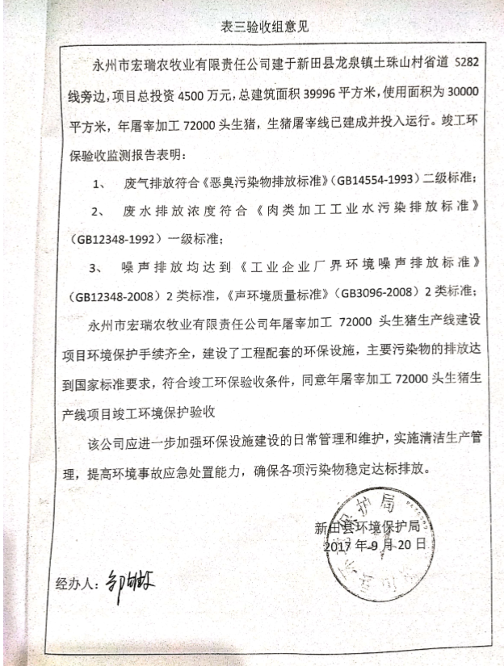

附件5 专家签到表
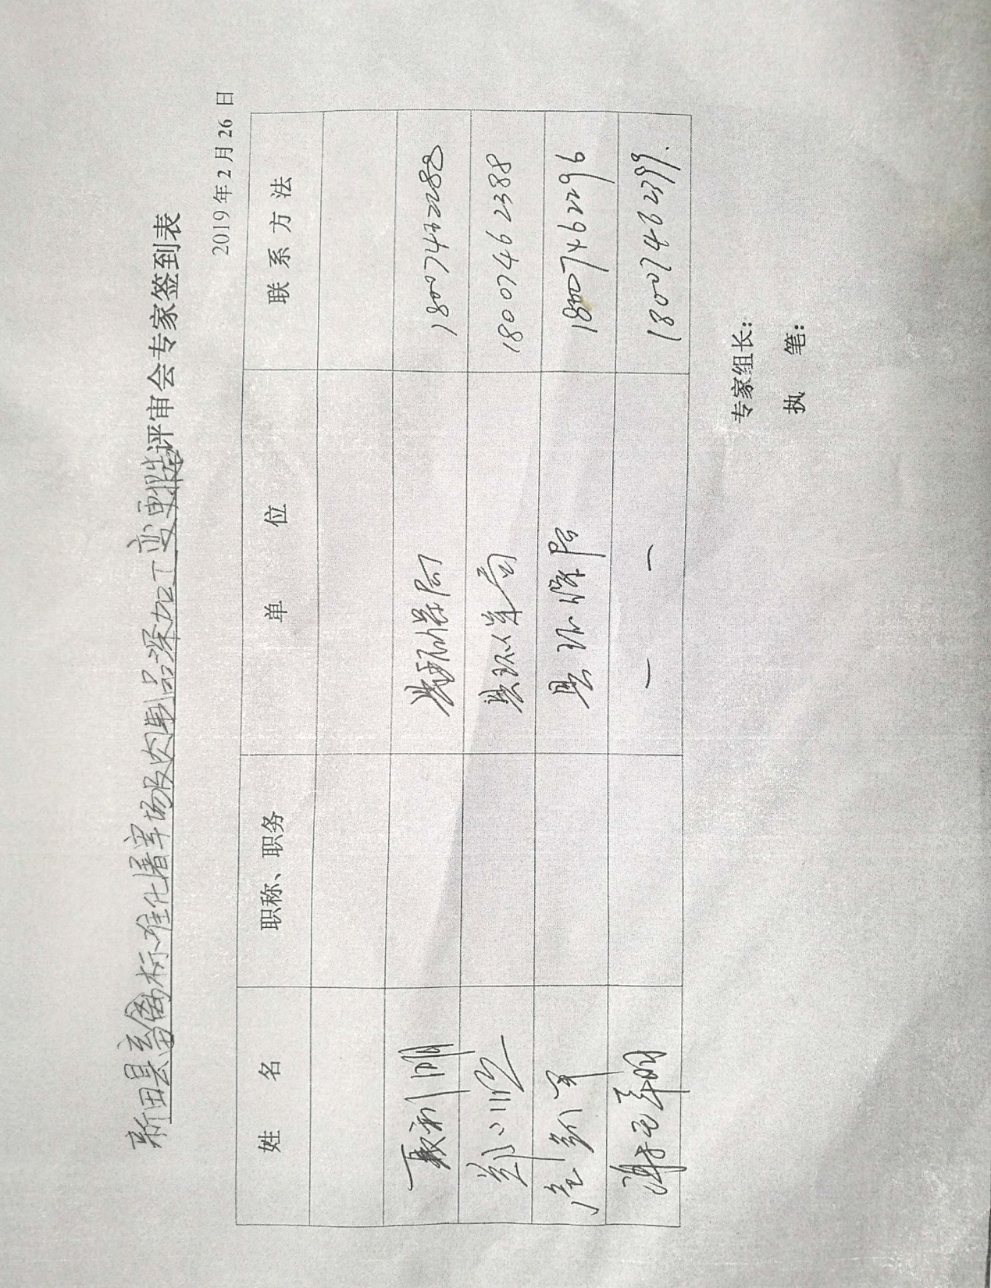

附图1 地理位置图
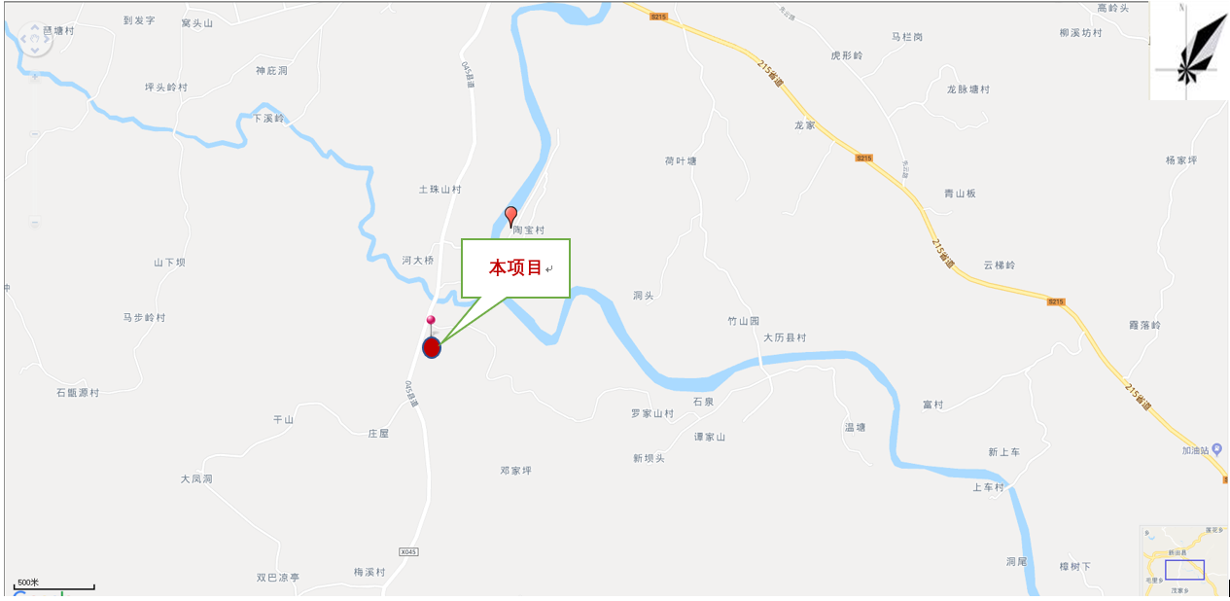

附图2 敏感点分布图
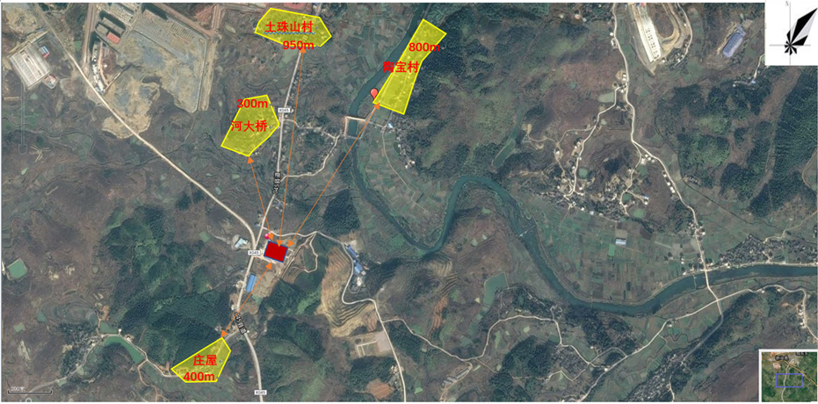

附件3 项目总平面布置图

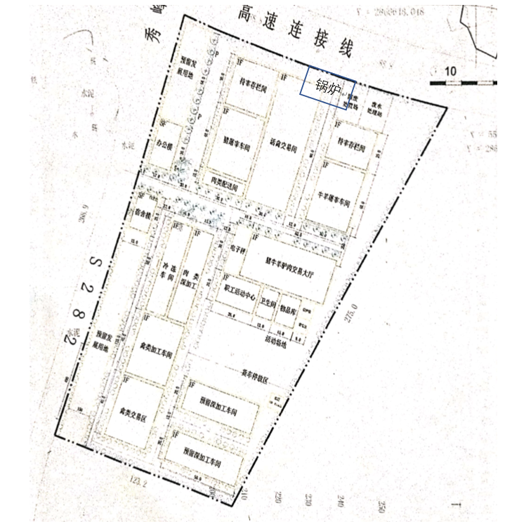

附图4 锅炉房平面图
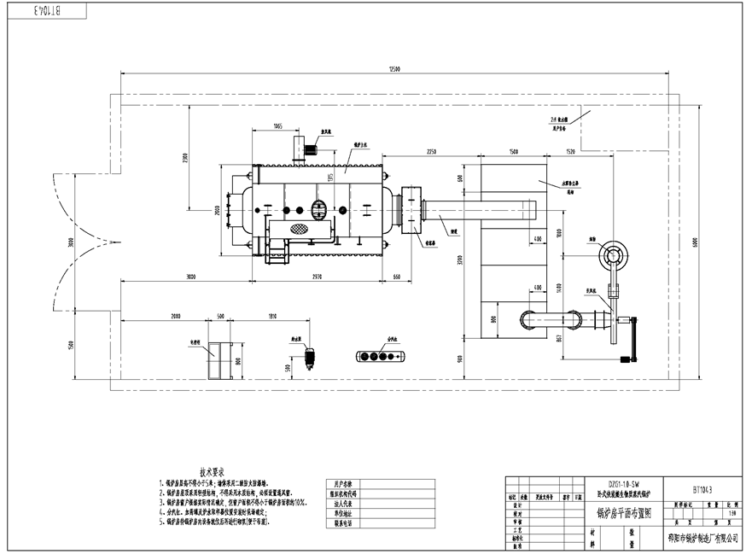

附图5 项目现状照片

